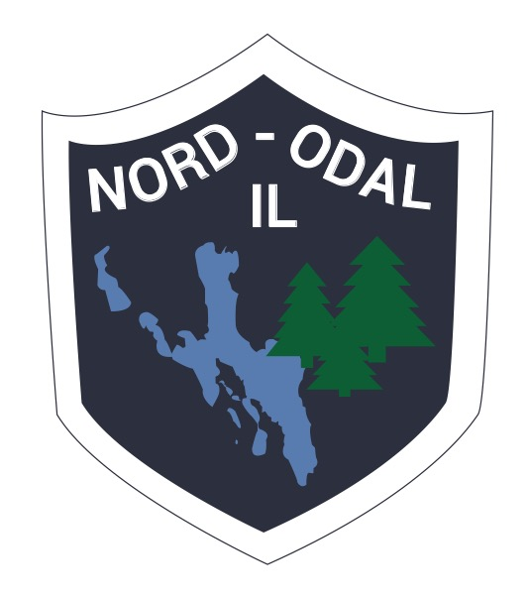

Odalsskøyta 2017
Sted: | Hamar / Vikingskipet
Arrangør: | Nord-Odal IL
Startdato: | 2017-11-18
Sluttdato: | 2017-11-19
Gren: | Hurtigløp
Type: | Internasjonalt
Klasser: | Alle klasser
Program/info: | Start kl. 09.00 begge dager  Lørdag:  Rekrutt: 100m, 400m og 500m (maks 2 distanser pr. dag)  10 år: 400m og 500m  11-12 år og JJC 500m og 1000m  GJC, JJB, GJB: 500m og 1500m  Junior A og eldre: 500m og 1500m  Søndag:  Rekrutt: 100m, 400m og 500m (maks 2 distanser pr. dag)  10 år: 400m og 500m  11 år: 500m og 1000m  12 år og JJC: 500m og 1500m  GJC, JJB, GJB : 1000m og 3000m  Junior A og eldre: 1000m og 3000m  Trekning for lørdagens løp i Vikingskipet fredag fra kl. 18.00.  Lagledermøte i Kinnarpsrommet kl 8.15 begge dager  Øvrig info vil bli lagt ut på www.no-il.no
Deltakeravgift: | Rekrutt : 100,- pr. distanse  10 år og eldre: 200,- pr. distanse
Påmeldingsfrist:  Påmelding til:  Overnatting: | Påmelding innen mandag 13. november kl. 20.00 -  Påmelding skal skje klubbvis.  skoyter@no-il.no  Startkontingenten skal innbetales samtidig med påmeldingen.  Bankkontonr: 1870 .45.30931  Merk innbetaling med klubb og antall distanser  Kontaktperson: Tore Fløiten 97 03 74 83  Scandic Hamar, referanse «Odalsskøyta»  E-mail trine.larsen2@scandichotels.com  Tlf +47 21 61 40 23

